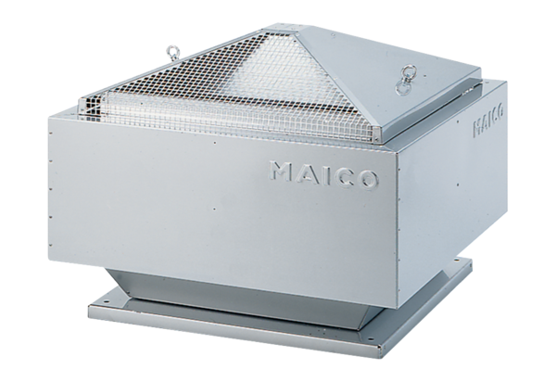Radial-Dachventilator DRD 40/64 BVerpackungseinheit: 1 StückSortiment: C
Artikelnummer: 0087.0153Hersteller: MAICO

